Imagerie motrice : les 5 erreurs qui annulent ses effets
Et ce que dit la science pour les éviter · Livre blanc neurathletics

L’imagerie motrice fonctionne. Mais pas toujours.
Se voir réussir son geste les yeux fermés : des millions de sportifs et de patients le font chaque jour. La littérature scientifique confirme que cette pratique peut améliorer la performance, dès les premières méta-analyses (Driskell, Copper & Moran, 1994). Mais une réplication récente de cette méta-analyse (Toth et al., 2020) apporte une nuance : l’effet moyen est positif et significatif, mais petit (r = 0,13), et il dépend de la durée de l’intervention, du type de tâche et du type d’imagerie utilisé.
Autrement dit, le problème n’est pas l’imagerie, c’est la façon de la pratiquer. Et comme l’exécution mentale est invisible, on ne sait jamais vraiment si on la pratique bien. Voici cinq erreurs fréquentes, ce que la recherche en dit, et comment les corriger.

Erreur 1 : se regarder au lieu de se sentir
Imaginer son geste « comme un film » est la méthode la plus répandue. Pourtant, dans une étude par stimulation magnétique transcrânienne (Stinear et al., 2006), seule l’imagerie kinesthésique (ressentir le mouvement) a modifié l’excitabilité du cortex moteur, contrairement à l’imagerie visuelle. Le type d’imagerie est d’ailleurs l’un des facteurs qui modèrent l’efficacité de la pratique mentale (Toth et al., 2020).
À faire : guider l’athlète vers les sensations (appuis, tension, rythme, amplitude), pas seulement vers l’image.

Erreur 2 : un film au mauvais tempo
L’imagerie fonctionne mieux quand elle respecte les contraintes temporelles du vrai mouvement. Or la durée imaginée s’écarte souvent de la durée réelle. Dans leur revue, Guillot et Collet (2005) rapportent que pour les gestes automatiques ou cycliques, les durées sont proches, mais que simuler seulement les phases dynamiques ou le faire juste avant la compétition entraîne une sous-estimation. À l’inverse, les gestes complexes demandant de l’attention prennent plus de temps à imaginer. Leurs propres mesures, en tennis et en gymnastique, montrent une surestimation systématique.
À faire : chronométrer l’imagerie, la comparer à la durée réelle du geste et corriger.

Erreur 3 : trop peu, trop rarement
La méta-analyse de Driskell et al. (1994) identifie la durée de l’intervention, le délai entre pratique et performance et le type de tâche comme facteurs déterminants. Les effets les plus nets s’observent quand l’imagerie est régulière et structurée. Chez 30 basketteurs professionnels en période de désentraînement forcé, un protocole de six semaines, avec trois séances d’imagerie par semaine en plus de la course, a amélioré la force et la puissance de 2 % à 9 % selon les groupes, alors que ces performances ont diminué dans le groupe contrôle (Dello Iacono et al., 2021).
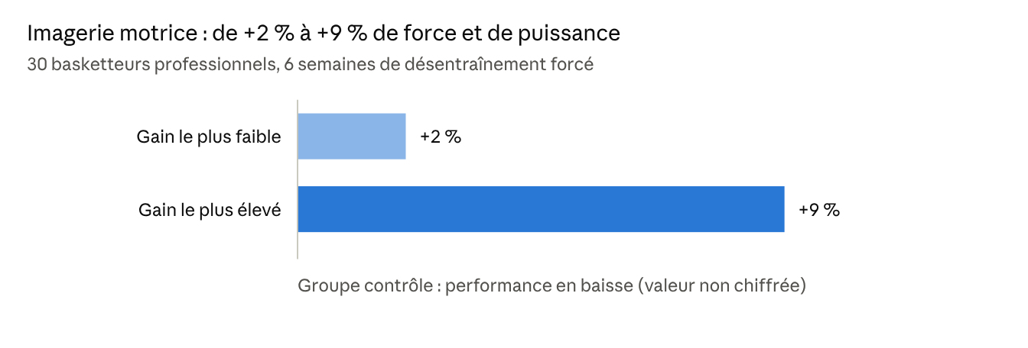
Redessiné d’après Dello Iacono et al. (2021) : fourchette de gains des groupes imagerie, telle que rapportée dans le résumé de l’étude
À faire : planifier l’imagerie comme un entraînement : fréquence, durée et progressivité.

Erreur 4 : croire que tout le monde imagine de la même façon
La capacité à imaginer varie beaucoup d’une personne à l’autre. Dans l’étude de Dello Iacono et al. (2021), les chercheurs ont mesuré la vivacité de l’imagerie par questionnaires, la chronométrie et l’effort perçu. Les travaux de Camille Jeunet sur l’imagerie mentale utilisée pour piloter une interface cerveau-ordinateur montrent aussi que les performances sur six séances sont liées au profil de l’utilisateur, par exemple à ses capacités de rotation mentale (Jeunet et al., 2015).
À faire : évaluer la capacité d’imagerie de chacun et personnaliser les exercices.

Erreur 5 : s’entraîner à l’aveugle
Un mouvement physique est observable et donne un retour immédiat. L’imagerie, elle, est invisible : impossible de savoir si le geste est bien « exécuté » mentalement. Les travaux sur les interfaces cerveau-ordinateur fondées sur l’imagerie, où l’on apprend à produire un signal cérébral reconnaissable, le montrent bien : les protocoles d’entraînement standard présentent des défauts de feedback (Lotte et al., 2013), et entre 10 % et 30 % des utilisateurs n’arrivent pas à contrôler ces interfaces (Jeunet, N’Kaoua & Lotte, 2016). Dans une étude pilote, 15 % de 20 participants n’ont pas réussi à apprendre une tâche motrice simple avec les approches d’entraînement standard (Jeunet et al., 2014).
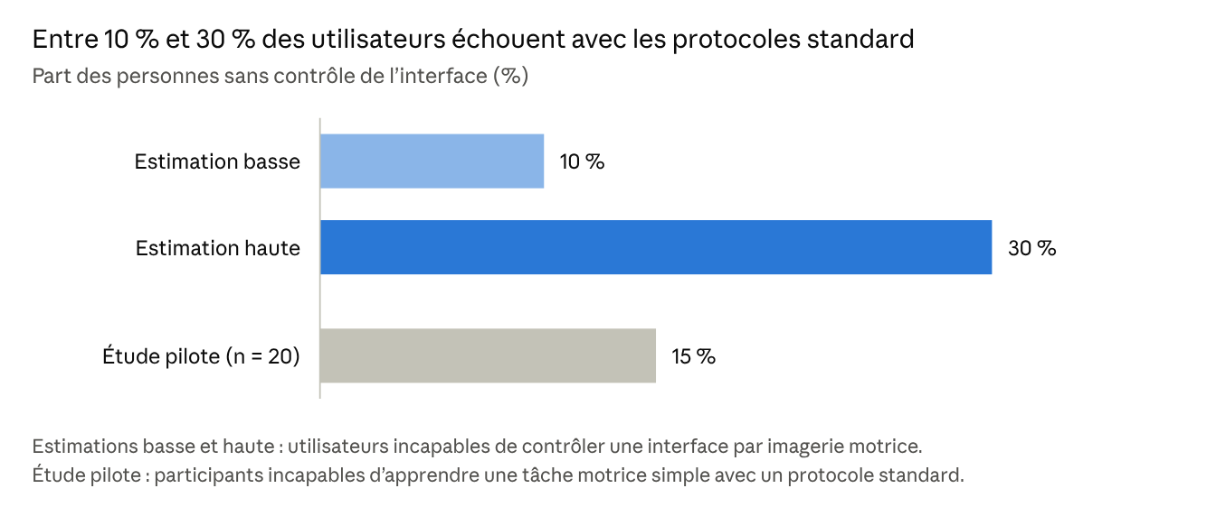
D’après Jeunet, N’Kaoua & Lotte (2016) pour les estimations, et Jeunet et al. (2014) pour l’étude pilote
À faire : obtenir un retour objectif sur ce que le cerveau fait pendant l’exercice. C’est l’hypothèse de travail de neurathletics : mesurer l’activité sensorimotrice par EEG et la restituer en temps réel pour guider la séance.

Ce que la science ne dit pas (encore)
Pour rester rigoureux : l’effet moyen de la pratique mentale est modeste (Toth et al., 2020), et en rééducation, les preuves restent limitées. Une revue systématique sur la rééducation après reconstruction du ligament croisé antérieur (six études incluses) conclut à des résultats favorables sur l’activation musculaire et la force, mais sur la base de peu d’études, d’échantillons réduits et d’un niveau de recommandation moyen à faible (Pastora-Bernal et al., 2021). Une étude de patients opérés du LCA a observé une activation du quadriceps plus importante avec l’imagerie, sans effet sur la douleur (Lebon, Guillot & Collet, 2012). L’imagerie est donc un complément, pas un substitut.

Check-list : votre prochaine séance d’imagerie
- Ressentir, pas seulement voir : guidez vers les sensations.
- Respecter le tempo : chronométrez et comparez au geste réel.
- Planifier : fréquence, durée, progression sur plusieurs semaines.
- Personnaliser : évaluez la facilité d’imagerie de chaque personne.
- Vérifier : cherchez un retour objectif plutôt qu’une impression.
Envie de voir ce que fait réellement le cerveau pendant l’imagerie ? Réservez une démo sur neurathletics.fr.

Références
- Driskell, J. E., Copper, C. & Moran, A. (1994). Does mental practice enhance performance? Journal of Applied Psychology, 79(4), 481-492. doi:10.1037/0021-9010.79.4.481
- Toth, A. J., McNeill, E., Hayes, K., Moran, A. P. & Campbell, M. (2020). Does mental practice still enhance performance? A 24 year follow-up and meta-analytic replication and extension. Psychology of Sport and Exercise, 48, 101672. doi:10.1016/j.psychsport.2020.101672
- Stinear, C. M., Byblow, W. D., Steyvers, M., Levin, O. & Swinnen, S. P. (2006). Kinesthetic, but not visual, motor imagery modulates corticomotor excitability. Experimental Brain Research, 168(1-2), 157-164.
- Guillot, A. & Collet, C. (2005). Duration of mentally simulated movement: a review. Journal of Motor Behavior, 37(1), 10-20.
- Dello Iacono, A., Ashcroft, K. & Zubac, D. (2021). Ain’t just imagination! Effects of motor imagery training on strength and power performance of athletes during detraining. Medicine & Science in Sports & Exercise, 53(11), 2324-2332. doi:10.1249/mss.0000000000002706
- Jeunet, C., N’Kaoua, B. & Lotte, F. (2016). Advances in user-training for mental-imagery-based BCI control: psychological and cognitive factors and their neural correlates. Progress in Brain Research, 228, 3-35. doi:10.1016/bs.pbr.2016.04.002
- Jeunet, C., Cellard, A., Subramanian, S., Hachet, M., N’Kaoua, B. & Lotte, F. (2014). How well can we learn with standard BCI training approaches? A pilot study. 6th International BCI Conference, Graz.
- Jeunet, C., N’Kaoua, B., Subramanian, S., Hachet, M. & Lotte, F. (2015). Predicting mental imagery-based BCI performance from personality, cognitive profile and neurophysiological patterns. PLoS ONE, 10(12), e0143962. doi:10.1371/journal.pone.0143962
- Lotte, F., Larrue, F. & Mühl, C. (2013). Flaws in current human training protocols for spontaneous brain-computer interfaces: lessons learned from instructional design. Frontiers in Human Neuroscience, 7, 568.
- Lebon, F., Guillot, A. & Collet, C. (2012). Increased muscle activation following motor imagery during the rehabilitation of the anterior cruciate ligament. Applied Psychophysiology and Biofeedback, 37(1), 45-51.
- Pastora-Bernal, J. M. et al. (2021). The effectiveness and recommendation of motor imagery techniques for rehabilitation after anterior cruciate ligament reconstruction: a systematic review. Journal of Clinical Medicine, 10(3), 428. doi:10.3390/jcm10030428

